**2017 – 2018 EĞİTİM ÖĞRETİM YILI AYSER ÇALIK ORTAOKULU**

**6. SINIFLAR MATEMATİK DERSİ 2. DÖNEM 1. YAZILI SINAVI**

|  |  |  |  |  |
| --- | --- | --- | --- | --- |
| **ADI SOYADI** | **: …** | **SINIFI** | **: …** | **NOTU** |
| **NUMARASI** | **: …** |  |  |  |

1. 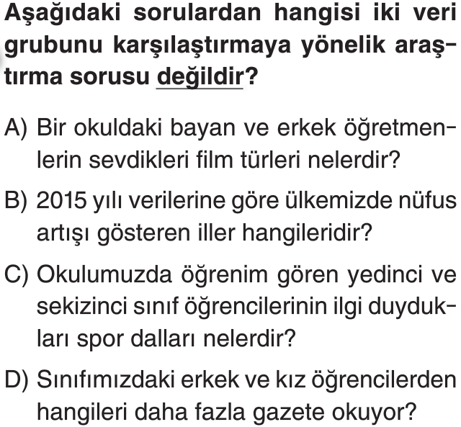

**2 ve 3. Soruları grafiğe göre cevaplayınız.**

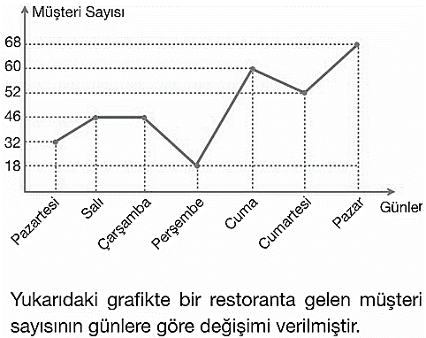

1. 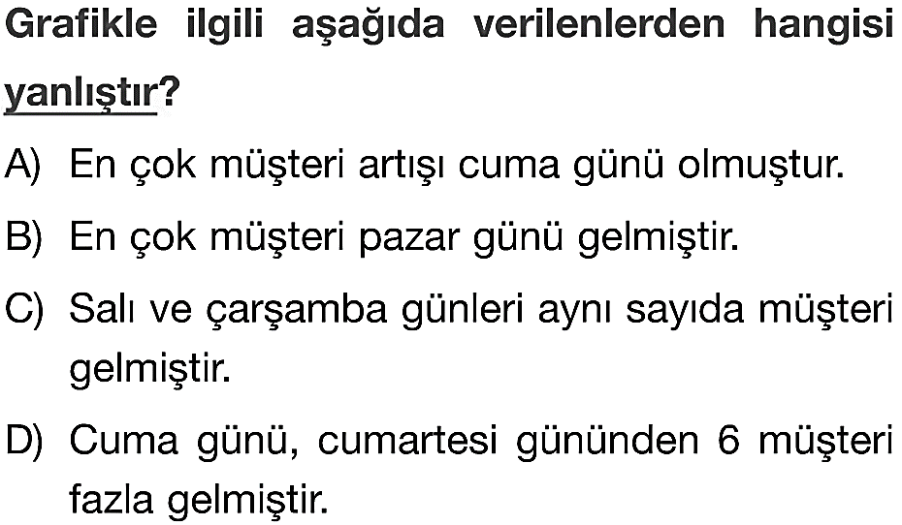
2. 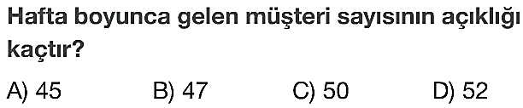
3. 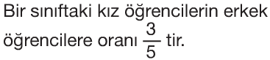

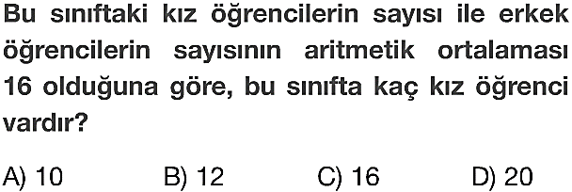

1. 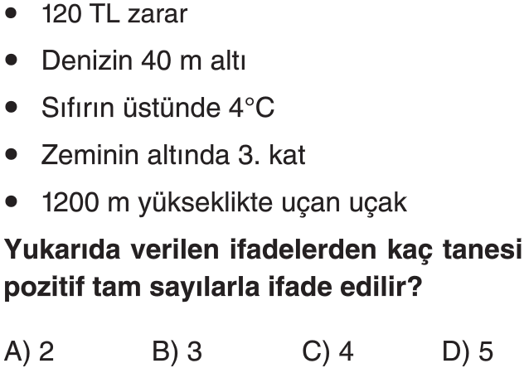
2. 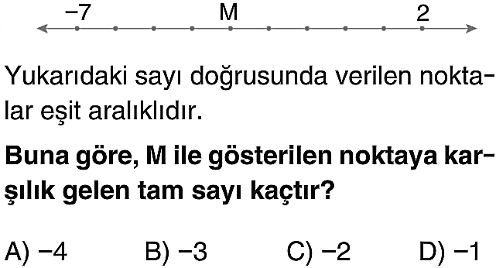
3. 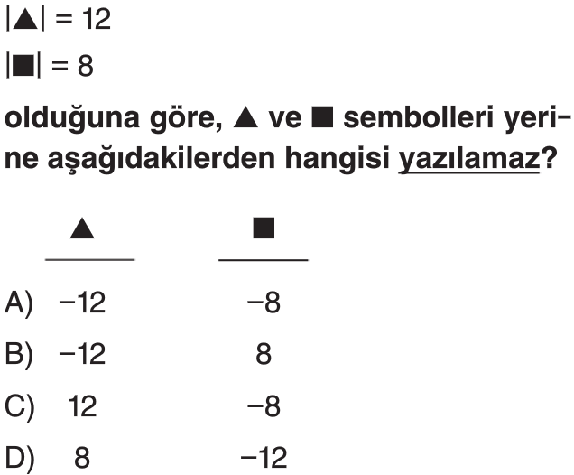
4. 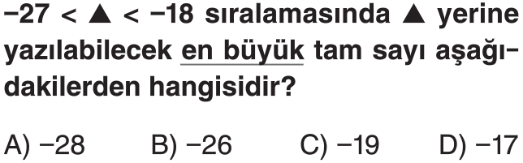
5. 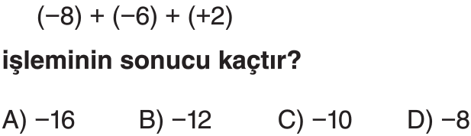

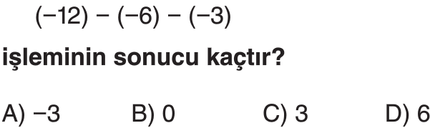



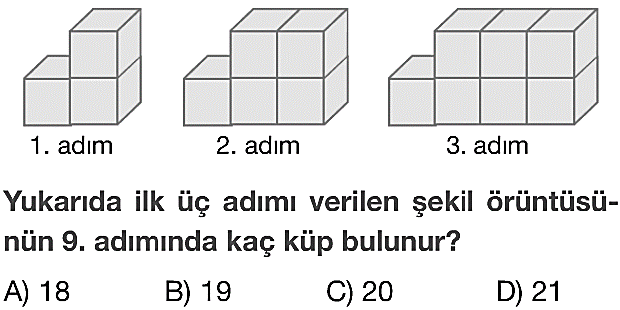



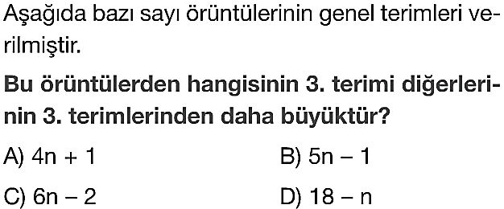

2. 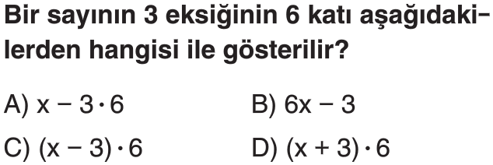
3. 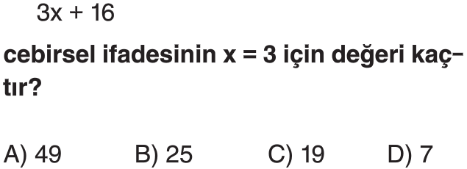
4. 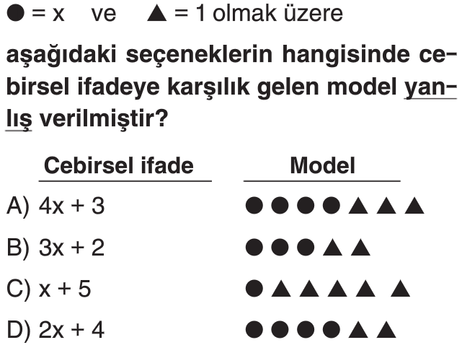
5. 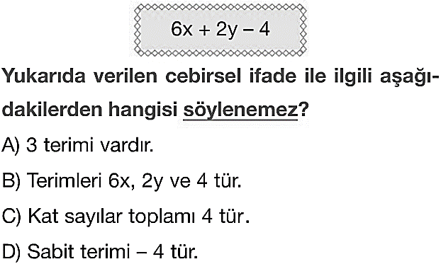
6. 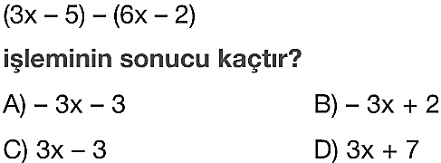

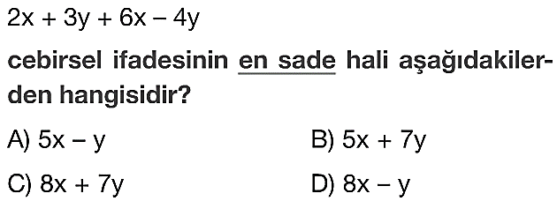



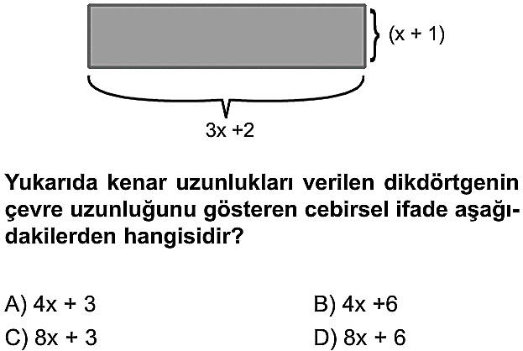



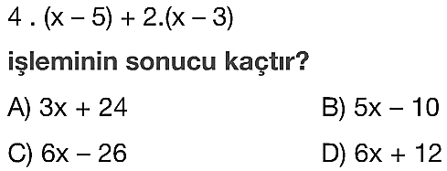



**Not: Her soru 5 er puandır. Başarılar.**

**Matematik Zümresi**